

〔自分の考え〕

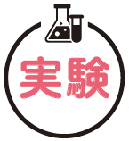



実験４ ‣ 水溶液から溶質を取り出す

|  |
| --- |
| 〔目的〕物質による溶解度の性質を利用して，水溶液から溶質を取り出せるかを確かめる。 |
| 〔準備〕□塩化ナトリウム（３ｇ）　□硝酸カリウム（３ｇ）　□約60℃の湯　□ビーカー（２個）　□温度計  　　　　□試験管（３本）　□試験管立て　□メスシリンダー　□ガラス棒　□スライドガラス（２枚）  　　　　□薬さじ（２本）　□薬包紙　□ルーペまたは双眼実体顕微鏡　□電子てんびん　□保護眼鏡 |

|  |  |
| --- | --- |
| ステップ１ | 物質をとかす |

１　２本の試験管に水５cm3（５ｇ）を入れ，塩化ナトリウム３ｇ，

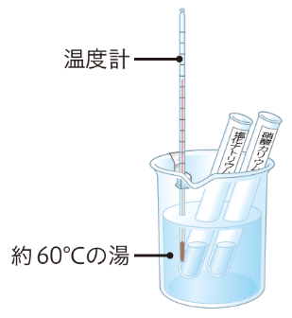

硝酸カリウム３ｇをそれぞれ入れて，試験管を小刻みに動かして

よく振り混ぜる。

２　２本の試験管を約60℃の湯に入れて加熱し，しばらく放置したあと，

試験管を小刻みに動かしてよく振り混ぜる。

・ビーカーの湯や加熱した試験管は熱いので，やけどをしないように注意する。

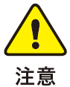

|  |  |
| --- | --- |
| ステップ２ | 水溶液を冷却したり，水を蒸発させたりして調べる |

３　２ でとけ残りがあった場合，新しい試験管に上澄み液を移してから，

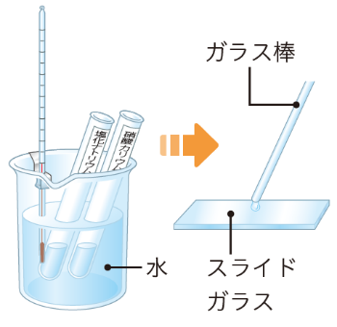

２本の試験管を水に入れて冷却し，水溶液の様子を調べる。

また，このときの水の温度を測定する。

４　それぞれの試験管からスライドガラスに１滴取り，水を

蒸発させたあとの様子をルーペや双眼実体顕微鏡で観察する。

【結果の記録】

|  |  |  |  |  |
| --- | --- | --- | --- | --- |
| 物質 | 室温で  全てとけるか | （　　　）℃に加熱して  全てとけるか | （　　　）℃に冷却した  ときの水溶液の様子 | 水を蒸発させた  あとの様子 |
| 塩化ナトリウム |  |  |  |  |
| 硝酸カリウム |  |  |  |  |

|  |  |
| --- | --- |
|  | ・塩化ナトリウムや硝酸カリウムを取り出すにはどのようにすればよいといえるか。 |
|  |

〔他の人の考えや意見を記録しよう〕

＜memo＞